TOÁN 6 – TUẦN 19 – BÀI TẬP DÀNH CHO HỌC SINH KHÁ GIỎI
BÀI 1
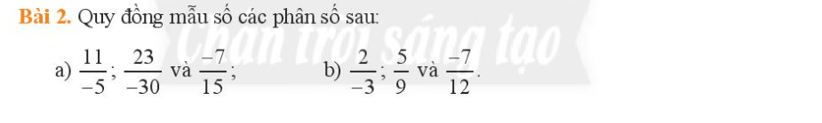
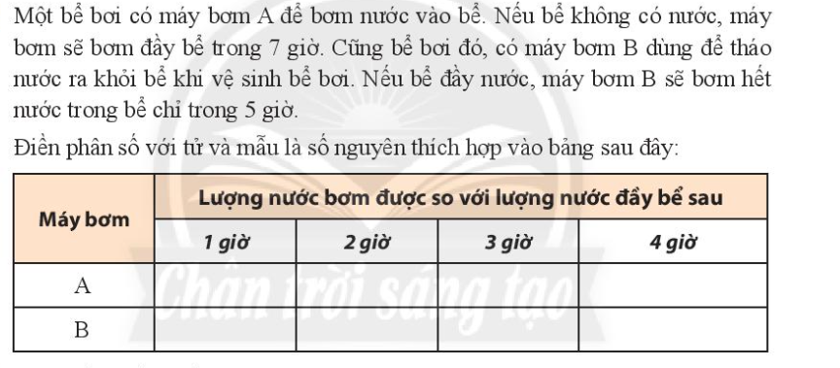

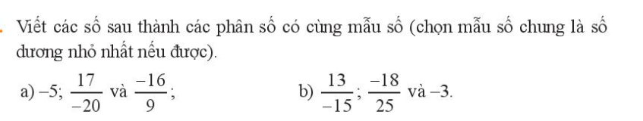
BÀI 3

